上海昌吉地质仪器有限公司产品简介
SYD-0324型 润滑脂钢网分油试验器

本仪器是按照中华人民共和国行业标准SH/T 0324《润滑脂钢网分油测定法（静态法）》规定的要求设计制造的，适用于测定润滑脂在提高温度下的分油倾向。
本仪器的试验方法是：将10g试样装在一金属丝钢网中，在静止状态下100℃±1℃，经30h后，测定经过钢网流出油的质量百分比。

一、主要技术指标和参数
1、不锈钢丝网： 60目（55696孔/dm²，丝的直径约0.19㎜，孔隙约0.28㎜），带有金属丝提梁，。
2、烧杯： 高型，无嘴，200ml。
3、杯盖： 与杯紧密结合，在盖底中心处有一个挂钩。
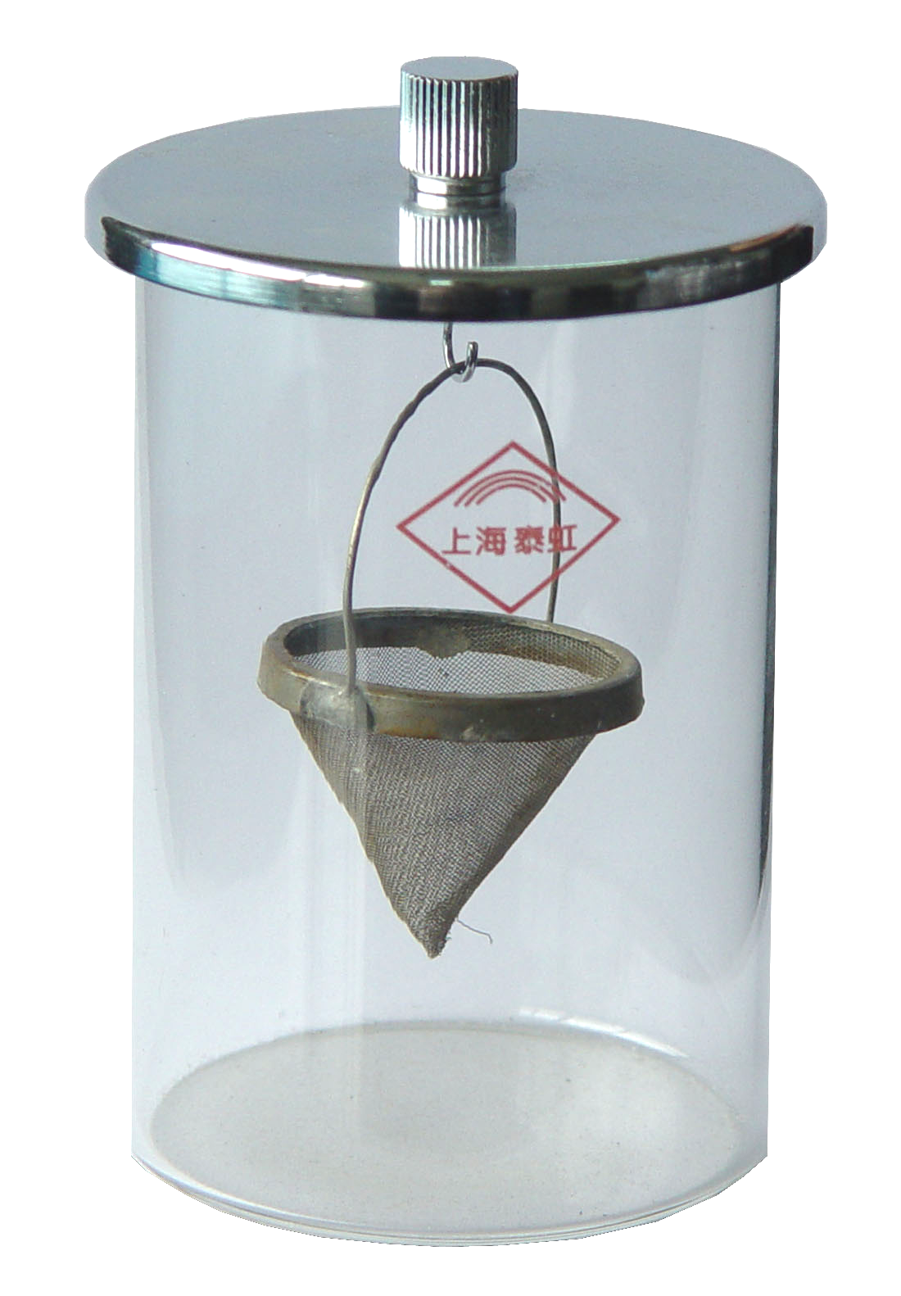
用最简单的设施，实现润滑脂在提高温度下分油倾向的测试。

二、仪器成套
1、不锈钢丝网： 1只
2、烧杯（高型,无嘴,200ml）：1只
3、杯盖（带挂钩）： 1个

五十年的研发制造经验铸就昌吉品牌！
同行业中率先通过ISO9001认证，请认准商标放心选型定购！

地址：上海浦东新区金高路2131弄 网址：http://www.shangyi17.com
电话：17621554455(销售) 021-58201756(销售)
邮箱：yilinkexue@163.com

